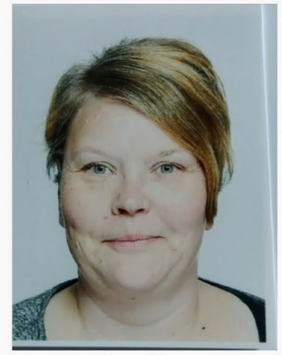 **Virve Jäntti NRO 46 - Tavallisen Tehyläisen asialla!**

Olen ehdolla Tehyn vaaleissa Eteenpäin Yhdessä –ryhmässä. Olen Kuusankoskelainen sairaanhoitaja ja työskentelen Pohjois-Kymen Sairaalassa osastolla 3. Tärkeänä pidän, että tavallisen tehyläisen ääni saadaan kuuluviin. En ole toiminut ammattiyhdistyksen aktiivina mutta olen erityisen kiinnostunut työehtosopimuksista ja edunvalvonta-asioista. Työn vastapainona minulla on rakas harrastus koirieni kanssa, kotona asuu kolme labradorinnoutajaa, joiden kanssa vapaa-aikani menee harrastaen eri lajeja. Muista siis käyttää ääntäsi Tehyn vaaleissa.

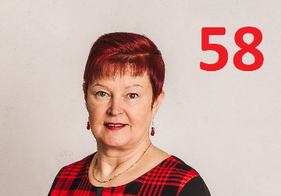**Tarja Kanerva NRO 58 ROHKEASTI, KOKEMUKSELLA**

Olen 60-vuotias aktiivi Tehyläinen, vuosien aikana olen toiminut erilaisissa luottamus tehtävissä, luottamus-, pääluottamusmiehenä ja nyt taas ammattiosaston puheenjohtajana. Tehyn valtuustossa olen toiminut usean kauden ajan Yhdessä Eteenpäin -ryhmässä. Terveydenhuoltoalan työttömyyskassan hallituksessa olen tällä hetkellä jäsenenä, samoin olen Kymenlaakson Sairaanhoitajien hallituksen jäsen. Aktiivisesti olen ottanut kantaa epäkohtiin ja edelleen olen innokas toimimaan Tehyn jäsenten hyväksi. Työskentelen sairaanhoitajana Pohjoiskymen sairaalassa. Vapaa-ajalla rentoudun mielelläni luonnossa ja puutarhassa. Iloa elämään tuovat myös yhdeksän rakasta lastenlasta. Äänestämällä voit vaikuttaa.

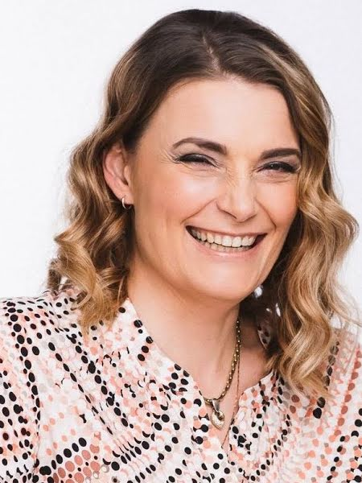

**Ansela Villikka NRO 289**

Leikkaus-anestesia sairaanhoitaja

Tiimivastaava

Kymsote

Tehyn sitoutumattomat ja keskiryhmä SITKE

Sitoutumaton(sit.)